令和元年９月４日
一般社団法人全日本かるた協会 役員各位
各会会長殿
各会連絡先担当者殿
大会参加者各位
大津あきのた会 会長 増田 勝治

第８回おおつ光ルくん杯百人一首競技かるた団体戦
第２回おおつ光ルくん杯競技かるた世界大会
大会のご案内

皆様方におきましては、時下ますますご清栄のこととお慶び申し上げます。
より多くの人に競技かるたに親しんでもらい、団体戦の楽しさを経験してもらうこと、及びかるた文化のさらなる発展・振興を目指して開催している「おおつ光ルくん杯」の第８回大会を下記の通り開催します。参加チームの増加に伴い、今回は２回に分けての実施になります。
同時に、百人一首競技かるたの国際的な普及とかるたに親しむ方たちの交流を目的に、海外チームと「おおつ光ルくん推薦チーム」からなる第２回おおつ光ルくん杯競技かるた世界大会を開催します。
本大会は競技かるたを通じての国際交流と、大津の国際的な観光振興と地域文化の再発見を目標として開催します。趣旨をご了解いただいたうえで、今回も多数の皆様のご参加をお待ちしております。

【実施日】 令和元年１１月１０日（日）世界大会・５人団体戦A・３人団体戦A
令和元年１１月１７日（日）５人団体戦B・３人団体戦B
いずれも、午前９時１５分受付締切予定（会場により若干異なります）

【会 場】 近江勧学館・近江神宮（世界大会／５人団体戦Ａ／５人団体戦B）
大津市神宮町１－１ ℡０７７－５２４－３９０５
大津市民文化会館（３人団体戦A）
大津市御陵町２－３ ℡０７７－５２２－７１６５
大津市民会館（３人団体戦A）
大津市島の関１４－１ ℡０７７－５２５－１２３４
明日都浜大津（３人団体戦B）
大津市浜大津４丁目１－１ ℡０７７－５２７－８３５１
スカイプラザ浜大津（３人団体戦B）
大津市浜大津１丁目３－３２ ℡０７７－５２５－００２２
大津市立志賀小学校（３人団体戦B／５人団体戦Ｂ）
滋賀県大津市南滋賀１丁目５－１
※最終的な参加チーム数によっては会場の追加や、会場が入れ替わる可能性があります。
【主 催】 大津あきのた会
【共 催】 大津市 滋賀県かるた協会
【後 援】 一般社団法人全日本かるた協会 一般財団法人 天智聖徳文教財団
公益社団法人 びわ湖大津観光協会
【参加資格】
○学校、職場、かるた会での練習仲間など資格や年齢は問いません。下記の形式に則り、チームを組んでご参加ください。必ずしも同じ学校や会でなくても構いません。チームのメンバーの段位数の合計によりクラスが異なりますのでご注意ください。（段位については申込日現在として、申し込み後に昇段しても、申し込み時の段位を有効とします）
〇世界大会については、現在、海外からのチームと、９月１日の「おおつ光ルくんジュニアカップ」の成績による「おおつ光ルくん推薦チーム」の出場が既に決定しています。それ以外に日本在住の外国人、留学生などでチームを組んで出場したい方はお申し込みいただければ、大会実行委員会で判断し、参加を認めることがありますが、状況によっては「第８回おおつ光ルくん杯」へ回っていただくこともあります。
【競技形式】
第８回おおつ光ルくん杯出場チームは、参加者の実力により次のクラスに分けます。
○５人団体戦A（メンバーの中に有段者を含み、合計段位数が八段以上、登録メンバーは７人まで）
○５人団体戦B（メンバーの中に有段者を含み、合計段位数が七段以下、登録メンバーは７人まで）
○３人団体戦A（３人対３人の団体戦、有段者の登録可。登録メンバーは４人まで）
○３人団体戦B（３人対３人の団体戦、メンバーに有段者を含まない。登録メンバーは４人まで）

〇各クラスで予選を３回行い、その成績により順位決定戦をおこないます（参加チーム数により予選方法を若干変更する可能性があります。決まった時点で改めてご案内します）。

〇小中学生のみからなるチームについては、去年１２月２４日で行われた第２回おおつ光ルくんジュニアカップの上位４チーム、今年９月１日（日）開催の第３回おおつ光ルくんジュニアカップで順位決定戦に進出しているチーム（５Bは４チーム、３A、３Bは８チーム）が優先して出場できることとします。それ以外のチームについては全体の申込状況を見て、成績上位チームから出場できることとします。

○参加チームは３A,５Aはおよそ３０チーム、３B、５Bはおよそ６０チームを想定しています。
参加希望チームが予定数を超える場合は、おおつ光ルくんによる抽選で参加チームを決定しますが、今までの「おおつ光ルくん杯」で４位以内に入っているチームを優先します（但し、登録メンバーの半数以上が当該チームでの出場経験があること）。また募集開始後、早い段階で参加可能チーム数を超えた場合は、追加会場を確保するなどして、できるだけ多くのチームに参加してもらえるように努めますので、お早めの登録をお願いいたします。

【表 彰】
各クラスABともに３位までのチームを表彰するほか、順位により敢闘賞を授与します。
【参加料】
５人団体戦に登録されるチームは１チーム￥5,000、３人団体戦に登録されるチームは１チーム￥3,000とします。
【申込締切】
第１次締切 令和元年１０月６日（日）
申込状況については大津あきのた会のホームページでお知らせいたします。
参加可能チーム数に満たない場合には締め切りを延長し、追加申込を別途受け付けます。
【申込先】
otsu_hikaru_cup@yahoo.co.jp まで別紙申込用紙に記入の上お送りください。申し込みはメールでのみ受け付けます。
多数のみなさんの
ご参加をお待ちしています。
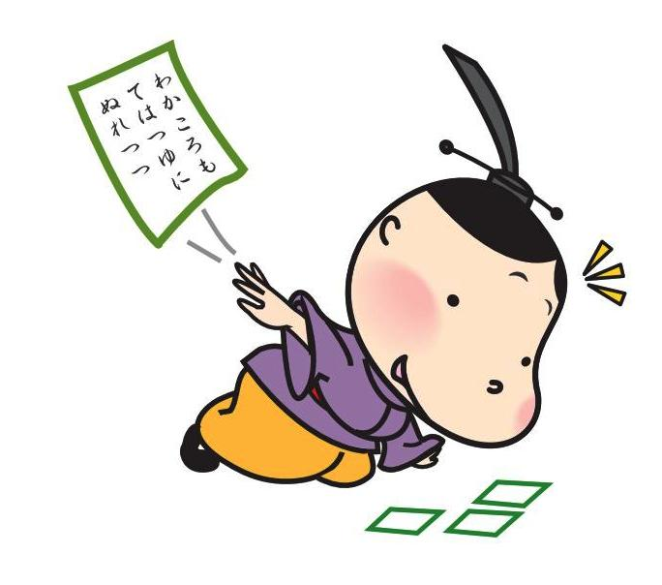

【問合せ先】
otsu_hikaru_cup@yahoo.co.jp にメールでお送りください。大津あきのた会ホームページのお問合せフォームからお送り頂けば、メールで返信いたしますので、そちらもご利用ください。
電話での問い合わせは ０９０－４９６６－１９１０ 石沢直樹までお願いします。

※入賞記録、大会結果記録などの報道機関への資料提供や、ホームページにおける大会広報、結果報告のために登録チーム名、出場者名や大会実施風景の画像を公表することがありますのでご了承ください。不都合がある場合にはお知らせください。

